**监控录像查询流程**

一、报警人需要查询录像的，到安全保卫处、锡澄校区到校区管理办公室，提出录像查询申请后，由安全保卫处、校区管理办公室视具体情况进行录像查询。报警人已向校外110报警的，需要查询录像由公安机关工作人员带领，前往校园监控中心登记后进行查询。

二、学生宿舍内部监控录像，由学院班主任或当天值班

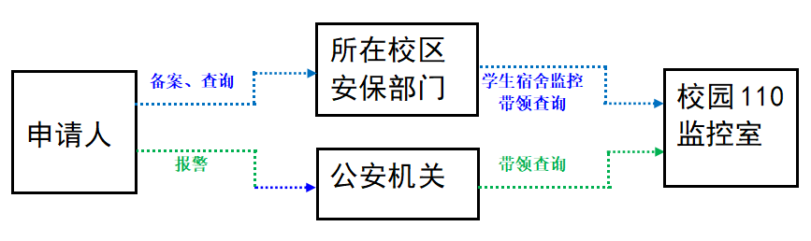老师带领报警人前往监控中心报备登记后进行查询。

注：监控中心不受理个人监控查询

三、学校监控录像查询申请表。

学校监控录像查询申请表

单位： 时间：

|  |  |  |  |  |
| --- | --- | --- | --- | --- |
| 申请人  情况 | 姓名 |  | 身份证号码 |  |
| 教师班级 |  | | |
| 联系电话 |  | | |
| 申请事由 |  | | | |
| **查阅承诺**  本人郑重承诺保守在监控录像查阅获知的有关工作秘密和他人的隐私，查阅中不拍照、不录像，查阅中获知的案件线索、作为嫌疑人信息仅提供给公安机关查案备用，绝不利用获知的上述信息进行“私了”。违反上述承诺，愿承担法律后果。  申请查阅人（签名):  年 月 日 | | | | |
| 安全保卫处审核和意见 | 签名：  年 月 日 | | | |
| 校领导  审批意见 | 签名：  年 月 日 | | | |
| 视频调查取证查看结果 | 监控中心签字：  年 月 日 | | | |

备注：

1. 本表在安全保卫处办公室领取;填妥此表后持本表到学校监控中心查看有关资料，如果要考取相关录像必须有校领导签字同意后方可考取。
2. 此表学校监控中心留存。

安全保卫处